- Obtener stock via GET:
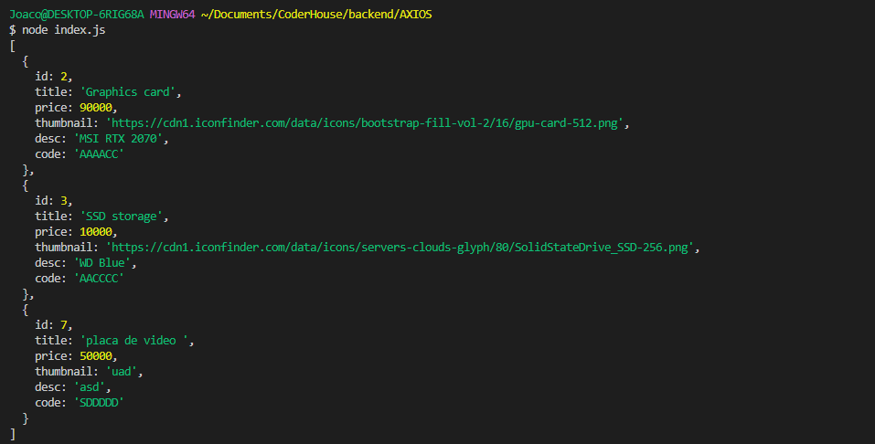
- Obtener producto por ID:
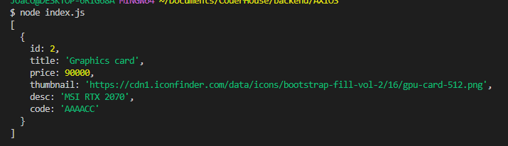
- Crear producto:
- Lado del servidor:
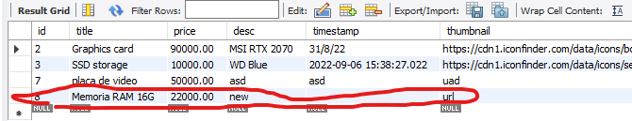
- Petición enviada:
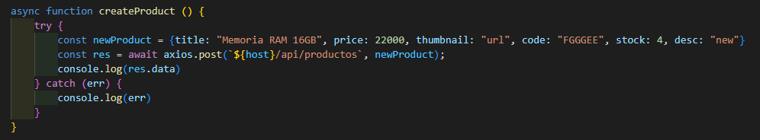
- Actualizar información de producto (precio del producto creado):
- Lado del servidor:
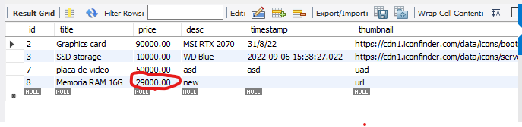
- Petición enviada:
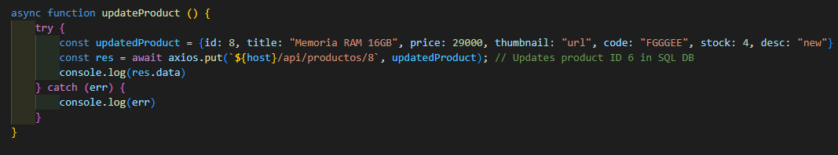
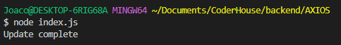
- Eliminar producto (Se elimina el producto con id 8):
- Lado del servidor:
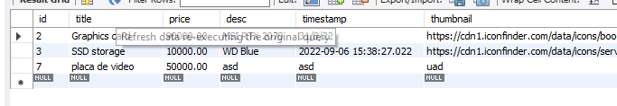
- Petición enviada:
